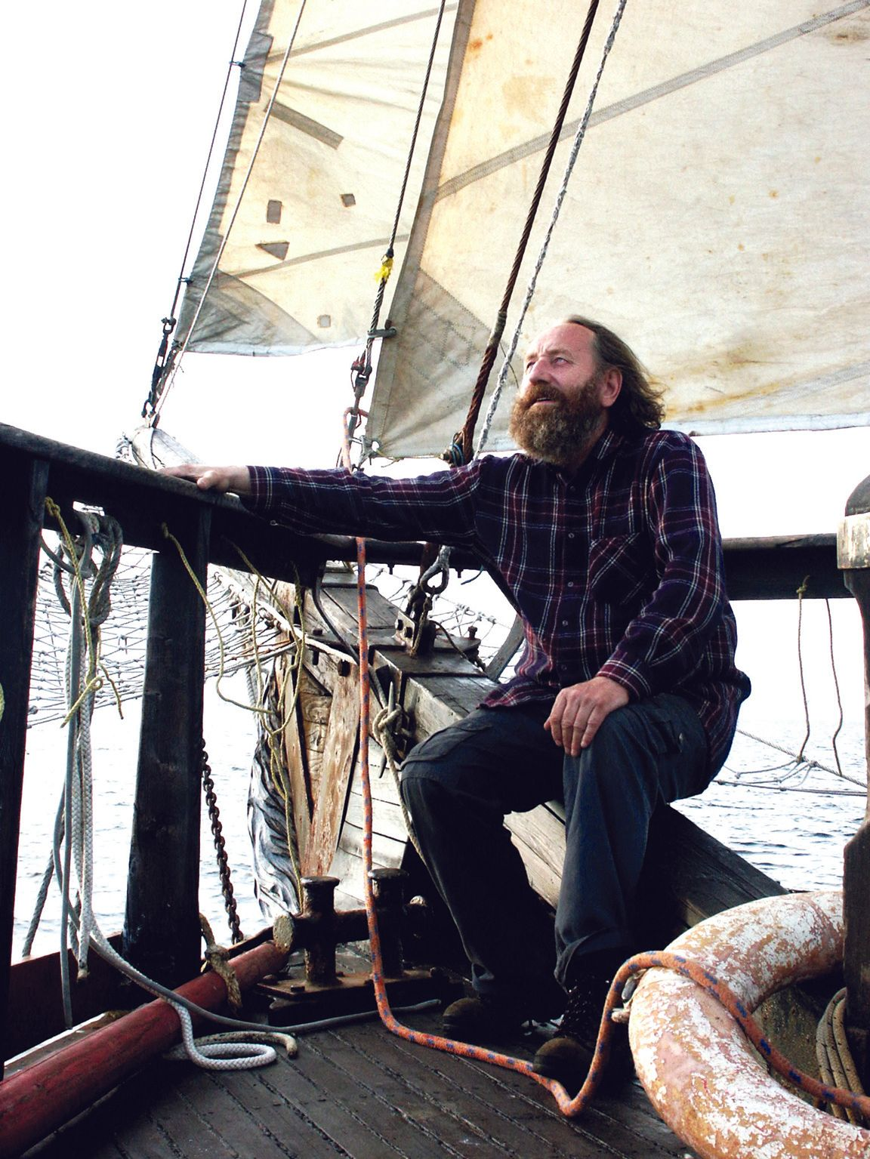
Rudolf Krautschneider
publicista, vydavatel a ilustrátor, námořník, mořeplavec a dobrodruh

O LODÍCH, MOŘÍCH A LIDECH
čtvrtek|2. března 2023|17 hodin|KC Zvole

